Значение питательных веществ пищи
Органические вещества |  |  | Минеральные соли | Витамины
Белки | Углеводы | Жиры | Соли Na, K, P, Ca | А, D, С, E, К, витамины группы В
Строительство растущего организма, обновление клеток, тканей | Обеспечение организма энергией | Обеспечение организма энергией, строительство мембран клеток, участвуют в терморегуляции | Участвуют в образовании скелета, соляной кислоты, ионы входят в состав ферментов и гормонов, в проведении нервного возбуждения | Регулируют обмен веществ, обеспечивают рост организма, обеспечивают сопротивляемость болезням

Состав пищи
Питательные вещества | Минеральные вещества | Витамины | Вода
Белки  Углеводы  Жиры | Соли, содержащие ионы  Fe, Na, K, Ca, Cl | Водорастворимые:  С, B1, B6 и др.  Жирорастворимые:  А, D и др. | Необходима для растворения большинства химических соединений, находящихся в организме.

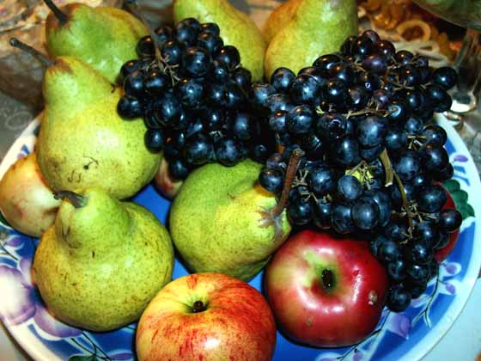

Типы загрязнений пищи
Механические | Химические |  |  | Биологические
Песок, мелкие камни | Тяжелые металлы: свинец, ртуть, кадмий и др. | Пестициды и минеральные удобрения | Нитраты | Болезнетворные бактерии | Яйца некоторых паразитических червей человека
Повреждения зубов, слизистых поверхностей желудочно-кишечного канала | Умственная отсталость, врожденные уродства. Канцерогены | Заболевания печени, почек, легких. Канцерогены | Канцерогены. Нарушение функций кровеносной системы | Пищевые отравления, кишечные инфекционные заболевания: дизентерия, холера, гастроэнтерит | Развитие паразитов в организме человека

Б Е Л К И | Ж И Р Ы
У Г Л Е В О Д Ы | В И Т А М И Н Ы
В ОД А | МИНЕРАЛЬНЫЕ СОЛИ

